Nama : Vonny Nasywa Anindya Rizal

NIM : 12030123120019

Tahap 1 : Instruksi ChatPGT  
\*Pada Lampiran yang dicantumkan  
  
Tahap 2 : Chatling.AI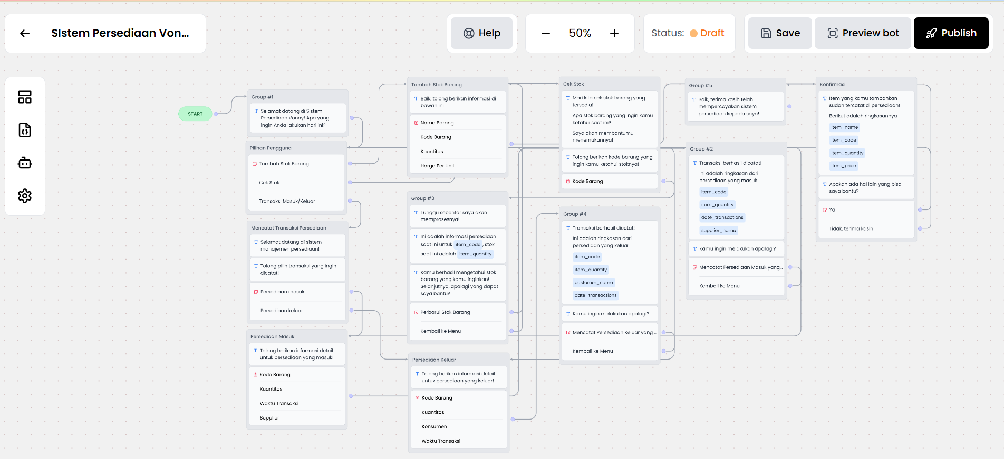

Preview Chatbot

